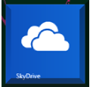
Multimédia
Učivo: | Kužel
Předmět: | Matematika
Ročník: | 9.

Využití ve výuce:
Pomocí stažené aplikace GEOGEBRA jsem narýsovala síť kužele. Podle tohoto návodu jsem síť narýsovala na karton, vystřihla a vytvořila model. Během práce jsem jednotlivé fáze fotila. Vše jsem zpracovala do prezentace.
Žáci v hodině podle návodu v prezentaci vyrobili svůj model kužele. Podle své fantazie model vybarvili.
Nejzdařilejší modely jsme vystavili ve třídě a vyfotografovali.

Ukázková fotografie:

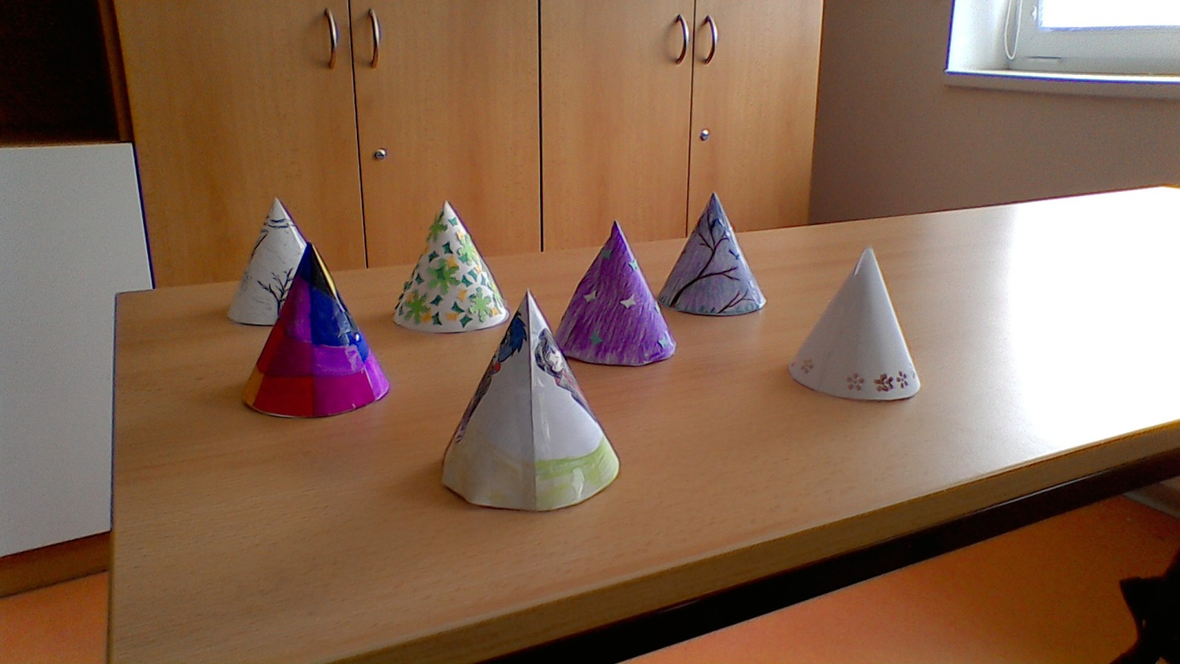

Zpracoval: RNDr. Ivana Řehková
Zdroje: vlastní zdroje

